Dyrekcja Szkoły Podstawowej nr 1
w Zespole Szkół Ogólnokształcących
w Sędziszowie
informuje, że prowadzi zapisy
na rok szkolny 2020/2021:

- dzieci 4, 5 i 6 – letnie do oddziału przedszkolnego,
- dzieci 6 i 7 – letnich do klasy pierwszej.

Zapisy trwają codziennie w sekretariacie szkoły
w godzinach od 8⁰⁰ - 15⁰⁰

Druk można pobrać również ze strony www.sp1sedziszow.pl

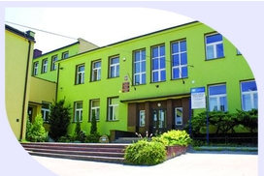

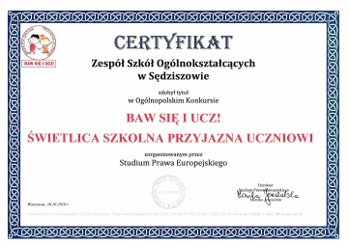

Za mało informacji?
Nie mogą się Państwo zdecydować?

Zapraszamy do odwiedzenia naszej szkoły
Będą Państwo mogli osobiście
sprawdzić naszą ofertę, zwiedzić placówkę, porozmawiać z nauczycielami.

4 marca 2020 r.
w godz. 16⁰⁰ – 17³⁰
w

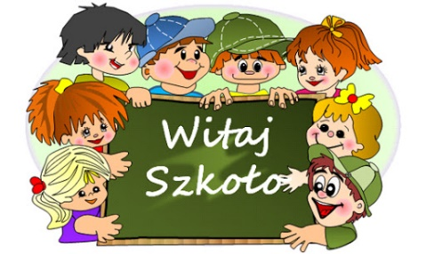

Szkoła Podstawowa nr 1
im. Tadeusza Kościuszki
w Zespole Szkół Ogólnokształcących
w Sędziszowie
ul. Tadeusza Kościuszki 7
28-340 Sędziszów
telefon: 413810120
fax: 413811656

ZESPÓŁ SZKÓŁ OGÓLNOKSZTAŁCĄCYCH
Szkoła Podstawowa nr 1
im. Tadeusza Kościuszki
w Sędziszowie

NOWOCZESNA SZKOŁA
Z WIELOLETNIĄ TRADYCJĄ
DRODZY RODZICE !

Czy Twoje dziecko …

- pragnie rozwijać pasje i zainteresowania,
- czuje potrzebę poznania, działania i ekspresji,
- fascynuje się otaczającym je światem,
- pragnie spełniać swoje marzenia,

Jeśli tak …

Mamy dla Ciebie propozycję …

Zapewniamy:
- jednozmianowość - w klasach I-III zajęcia odbywają się od godziny 8.00 do 12.35,
- przestrzeń i komfortowe wnętrza sprzyjające nauce – sale wyposażone w nowoczesny sprzęt multimedialny i kąciki relaksacyjne,
- lekcje wychowania fizycznego w odpowiednio wyposażonych salach gimnastycznych,
- opiekę w świetlicy szkolnej,
- stołówkę z domowymi obiadami,
- stałą opiekę medyczną pielęgniarki, pedagoga i logopedy,
- bezpieczny i przyjazny plac zabaw,
- zasobną bibliotekę i czytelnię,
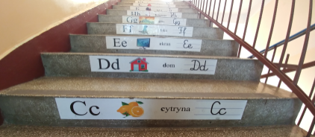
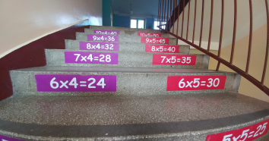

O NAS
Przekazujemy wiedzę przez zabawę i działanie:
- mamy wykwalifikowanych, doświadczonych nauczycieli;
- pracujemy w czystych i nowoczesnych salach wyposażonych w pomoce dydaktyczne i tablice multimedialne,
- organizujemy ciekawe wycieczki przedmiotowe i krajoznawcze,
- nasi uczniowie uczestniczą w konkursach, olimpiadach szkolnych i pozaszkolnych,
- organizujemy zajęcia pozalekcyjne lubiane przez dzieci i proponowane przez rodziców,
- dysponujemy bogatą ofertą książek i czasopism dziecięcych w systemie mobilnym e-biblioteka,
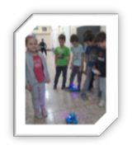
- systematycznie bierzemy udział w koncertach muzycznych Filharmonii Świętokrzyskiej,
- wychodzimy naprzeciw nowym technologiom -programujemy z robotem Dashem.
Szkoła Podstawowa nr 1 w Sędziszowie
to szkoła bezpieczna, przyjazna, nowoczesna.

- Uczy samodzielności, kreatywności, logicznego myślenia.
- Kultywuje tradycje i zwyczaje,
- Uczy patriotyzmu, szacunku do Ojczyzny i do drugiego człowieka.
- Pielęgnuje talenty, rozbudza pasje
i zainteresowania dzieci.
- Promuje zdrowy styl życia.
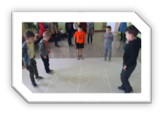
- Wszechstronnie rozwija poprzez wycieczki, eksperymenty, dyskusje i inspirujące zajęcia pozalekcyjne.
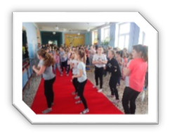

Mamy czas na naukę i zabawę:

- bierzemy udział w programach unijnych:
- „Program dla szkół” ( mleko i owoce w szkole),
- „Dziecięca piłka ręczna”,
- zapewniamy dzieciom zajęcia sportowe
i rekreacyjne na basenie,
- korzystamy z kompleksu sportowego OSiR,
- aktywnie spędzamy przerwy śródlekcyjne: tańczymy, rywalizujemy na magicznym dywanie.
- w świetlicy szkolnej malujemy, śpiewamy, przygotowujemy przedstawienia i inscenizacje.
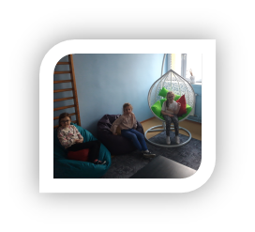
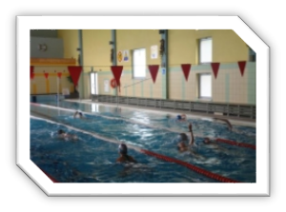

Bezpieczeństwo i przyjazna atmosfera:

- klasy I-III przebywają na wydzielonych holach,
- nad bezpieczeństwem uczniów czuwają dyżurujący nauczyciele oraz system monitorujący,
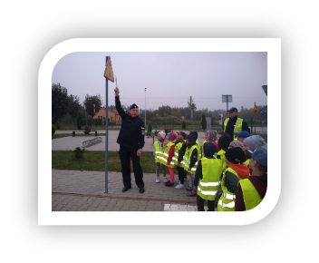
- systematycznie prowadzimy zajęcia profilaktyczne z pedagogiem szkolnym, policjantem, funkcjonariuszem SOK,

Rodzicom proponujemy:

- nowoczesne nauczanie odpowiadające poznawczym potrzebom dziecka,
- bogatą ofertę zajęć pozalekcyjnych,
- udział w projektach edukacyjnych,
- opiekę nad dziećmi w dobrze wyposażonej świetlicy - dzieci bawią się, uczą i odpoczywają w godzinach od 7.00 do 16.00,
- dostęp do dziennika elektronicznego z wglądem do ocen, informacji o uczniu i najważniejszych wydarzeniach z życia klasy i szkoły.
- e-biblio dostęp do biblioteki w smartfonie,
- pomoc psychologiczno- pedagogiczną,
- udział w imprezach środowiskowych,
- partnerstwo w podejmowaniu decyzji, współpracę dla dobra dziecka.

Najlepszym świadectwem naszej pracy
są sukcesy uzyskiwane w konkursach przedmiotowych, artystycznych i sportowych.